SPRITZSCHUTZ-EINHÄNGBAR

Erlau

Eigenschaften

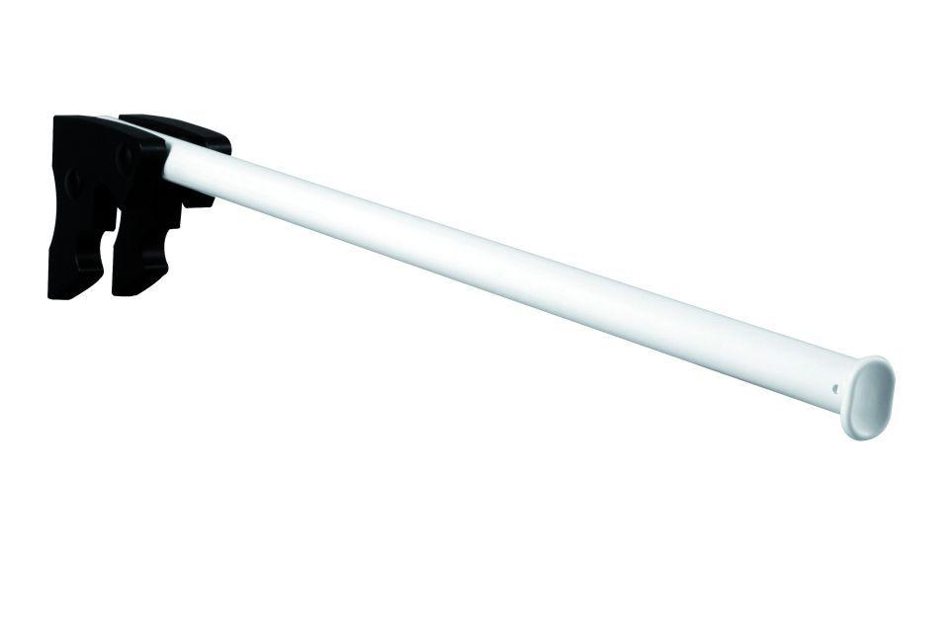

Art Duschabtrennung

Duschvorhang

Montageart

Wand

Werkstoff

Aluminium

RAL-Nummer

7016, 7030, 9010

Gewicht (kg)

1,25